Informe del Mercado Laboral de Data Engineering
Análisis automatizado de ofertas de empleo en LinkedIn

Ofertas analizadas: 250
Fecha de extracción de los datos: 2026-07-25
Fecha de generación del informe: 2026-07-25

Índice
(En Microsoft Word el índice se actualiza automáticamente con los números de página al abrir el documento.)
1. Resumen ejecutivo
2. Calidad del dataset
3. Distribución geográfica y modalidad
4. Empresas contratantes
5. Tecnologías demandadas
6. Seniority
7. Experiencia solicitada
8. Idiomas requeridos
9. Beneficios ofrecidos
10. IA Generativa
11. Salarios
12. Correlaciones y relaciones
13. Tendencias y patrones de publicación
14. Recomendaciones
15. Conclusiones

1. Resumen ejecutivo
El análisis de 250 ofertas de Data Engineering dibuja un mercado dinámico, tecnológicamente exigente y marcadamente flexible: cerca del 54.8% de las posiciones admiten trabajo en remoto.
El núcleo tecnológico está claramente definido en torno a SQL, Python, AWS, que actúan como requisitos casi universales, complementados por el ecosistema cloud (AWS, Azure, GCP) y plataformas de datos modernas como Databricks o Snowflake.
La demanda se concentra geográficamente en Madrid y Barcelona, aunque el peso del remoto y de las ofertas de ámbito europeo amplía el mercado más allá de las grandes ciudades.
Solo una minoría de ofertas (12.4%) publica salario; entre ellas, la mediana estimada ronda los 45.000 € anuales.
Un hallazgo emergente: el 28.0% de las ofertas ya menciona IA generativa, síntoma de la convergencia entre Data Engineering y desarrollo sobre LLMs.

2. Calidad del dataset
El dataset contiene 250 ofertas de 184 empresas distintas, recogidas el 2026-07-25.
No se detectaron ofertas duplicadas por URL.
Las fechas de publicación estimadas abarcan de 2026-03-27 a 2026-07-25, con un 23.2% de ofertas republicadas.
Cobertura de campos derivados: país 75%, ciudad 56%, modalidad 92%.
Las descripciones son extensas (mediana de 3120 caracteres), lo que permite extraer con fiabilidad tecnologías, idiomas y requisitos.
Ofertas (tras deduplicar) | 250
Duplicados eliminados | 0
Columnas | 8
Empresas distintas | 184
Rango de fechas de publicación | 2026-03-27 a 2026-07-25
Longitud mediana de descripción | 3120 caracteres
Cobertura de país | 75%
Cobertura de ciudad | 56%

3. Distribución geográfica y modalidad
El 54.8% de las ofertas son en remoto y el 33.6% híbridas; solo un 3.6% son presenciales, lo que confirma un mercado marcadamente flexible.
Madrid concentra el mayor número de ofertas con ciudad identificada (77, 30.8% del total).
47 ofertas (18.8%) se publican con ámbito supranacional (UE, EMEA, Europa), habitualmente puestos 100% remotos sin ciudad concreta.
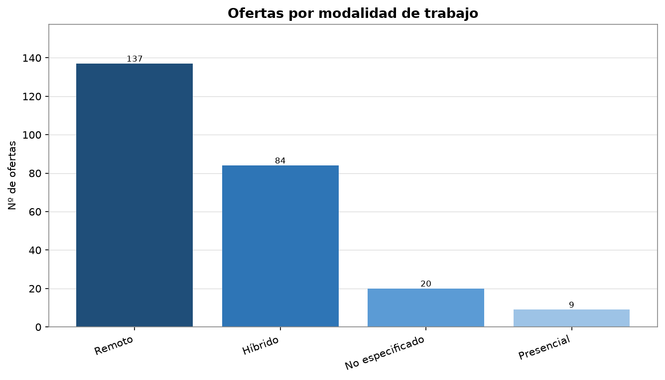
Figura 1. Ofertas por modalidad de trabajo.
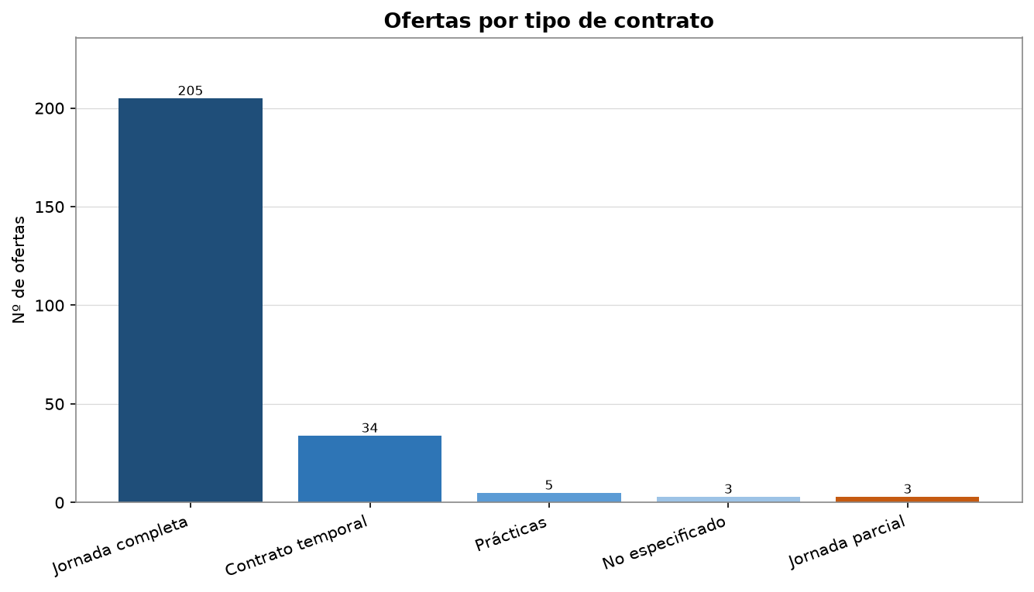
Figura 2. Ofertas por tipo de contrato.

Ciudades con más ofertas
# | Ciudad | Ofertas | %
1 | Madrid | 77 | 30.8%
2 | Barcelona | 26 | 10.4%
3 | Sevilla | 4 | 1.6%
4 | Málaga | 3 | 1.2%
5 | Valencia | 3 | 1.2%
6 | Zaragoza | 3 | 1.2%
7 | Jijona | 2 | 0.8%
8 | Bilbao | 2 | 0.8%
9 | Martorell | 1 | 0.4%
10 | Tordera | 1 | 0.4%
11 | Sant Cugat Del Vallès | 1 | 0.4%
12 | Moncloa-Aravaca | 1 | 0.4%
13 | Palma | 1 | 0.4%
14 | Almusafes | 1 | 0.4%
15 | Valladolid | 1 | 0.4%
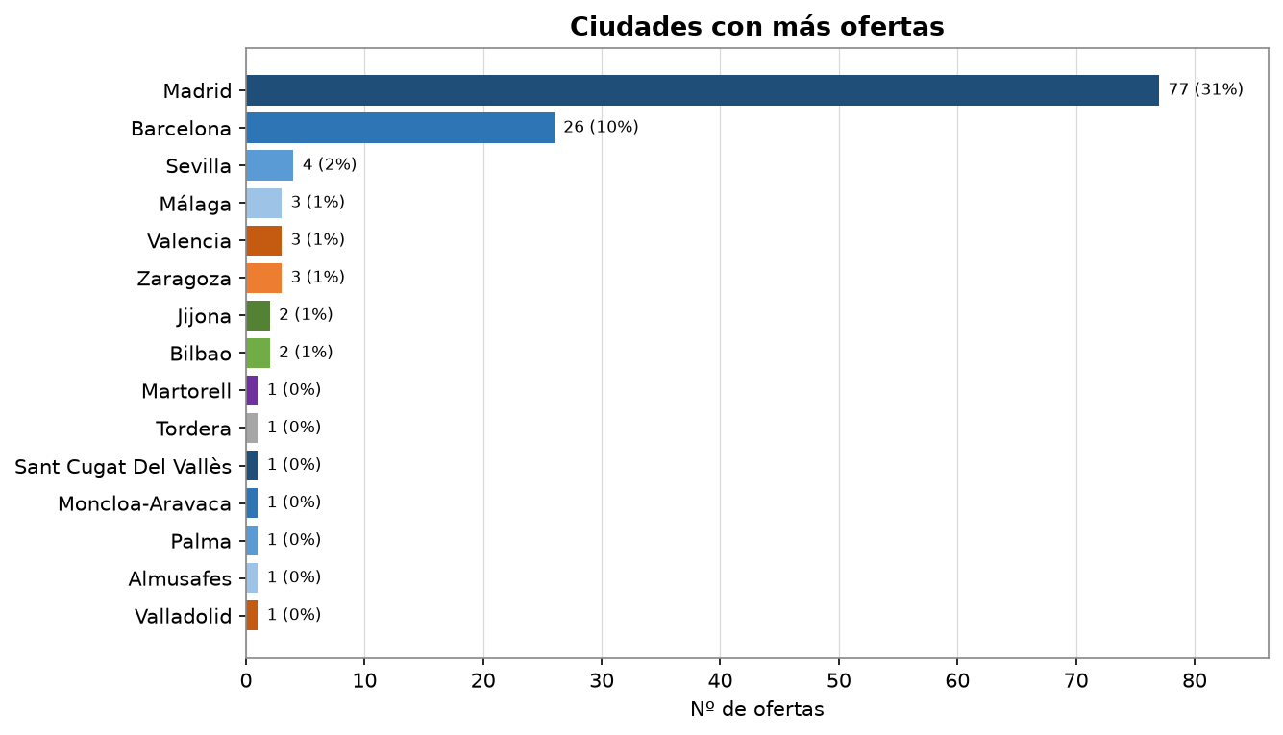
Figura 3. Ciudades con más ofertas.

Países con más ofertas
# | País | Ofertas | %
1 | España | 187 | 74.8%

4. Empresas contratantes
Se identifican 184 empresas distintas en 250 ofertas. El 76.6% publica una única oferta, lo que indica una demanda muy repartida y no concentrada en pocos actores.
La empresa con más ofertas es «Jobs Ai» (6). Solo 43 empresas publican más de una oferta.
Aviso: algunos nombres del ranking (p. ej. «Jobs Ai», «Hired», «Tenth Revolution Group», «E-Frontiers») parecen agregadores o consultoras de selección, no el empleador final; sus cifras deben interpretarse con cautela.
# | Empresa | Ofertas | %
1 | Jobs Ai | 6 | 2.4%
2 | Capitole | 6 | 2.4%
3 | Plexus Tech | 5 | 2.0%
4 | Logicalis Spain | 4 | 1.6%
5 | Evolve | 3 | 1.2%
6 | ÁlamoConsulting | 3 | 1.2%
7 | Hired | 3 | 1.2%
8 | Tenth Revolution Group | 3 | 1.2%
9 | Aubay Spain | 3 | 1.2%
10 | Excelia | 3 | 1.2%
11 | BCNC GROUP | 3 | 1.2%
12 | E-Frontiers | 3 | 1.2%
13 | METRICA | 3 | 1.2%
14 | Bluetab, an IBM Company | 3 | 1.2%
15 | PrimeIT España | 2 | 0.8%
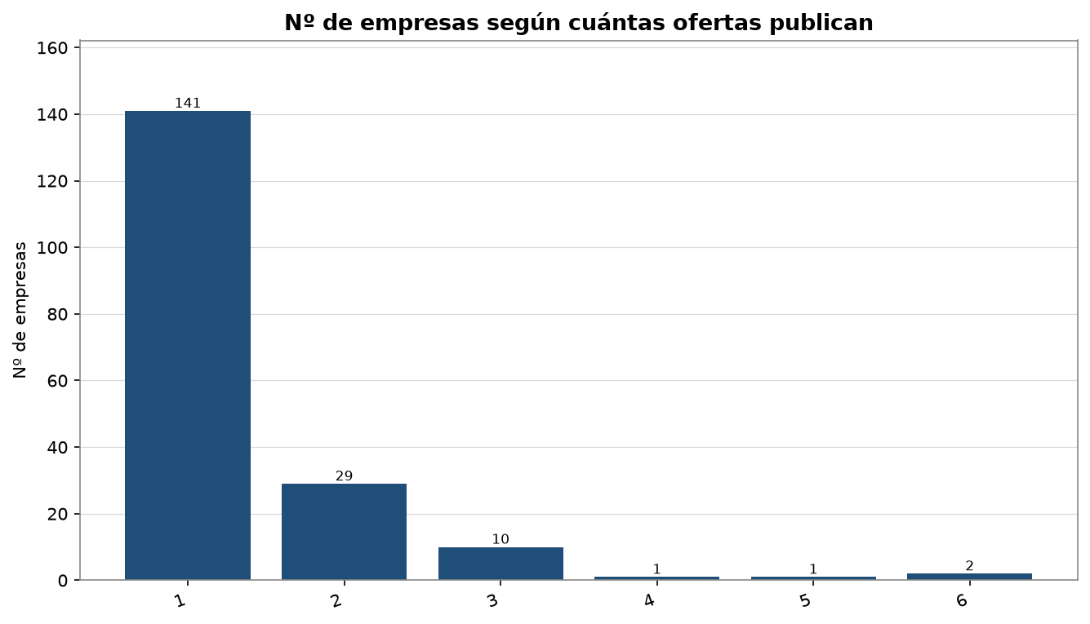
Figura 4. Distribución de empresas según número de ofertas publicadas.

5. Tecnologías demandadas
Las tecnologías más demandadas son SQL (71.6%), Python (71.2%), AWS (41.2%).
En cloud domina AWS (41.2%), por delante de Azure (37.2%) y GCP (24.0%).
La combinación de tecnologías más frecuente es SQL + Python, que aparecen juntas en 134 ofertas (53.6%).
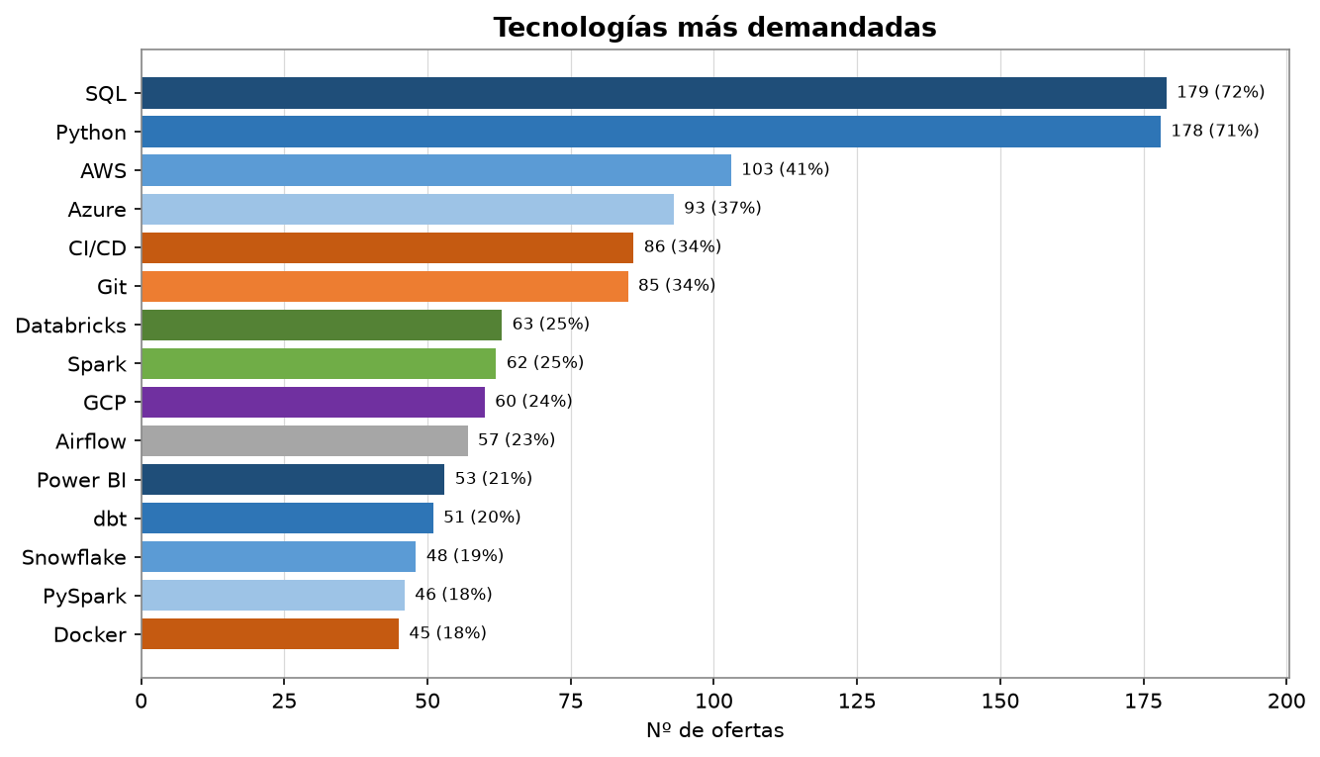
Figura 5. Tecnologías más demandadas.
# | Tecnología | Ofertas | %
1 | SQL | 179 | 71.6%
2 | Python | 178 | 71.2%
3 | AWS | 103 | 41.2%
4 | Azure | 93 | 37.2%
5 | CI/CD | 86 | 34.4%
6 | Git | 85 | 34.0%
7 | Databricks | 63 | 25.2%
8 | Spark | 62 | 24.8%
9 | GCP | 60 | 24.0%
10 | Airflow | 57 | 22.8%
11 | Power BI | 53 | 21.2%
12 | dbt | 51 | 20.4%
13 | Snowflake | 48 | 19.2%
14 | PySpark | 46 | 18.4%
15 | Docker | 45 | 18.0%
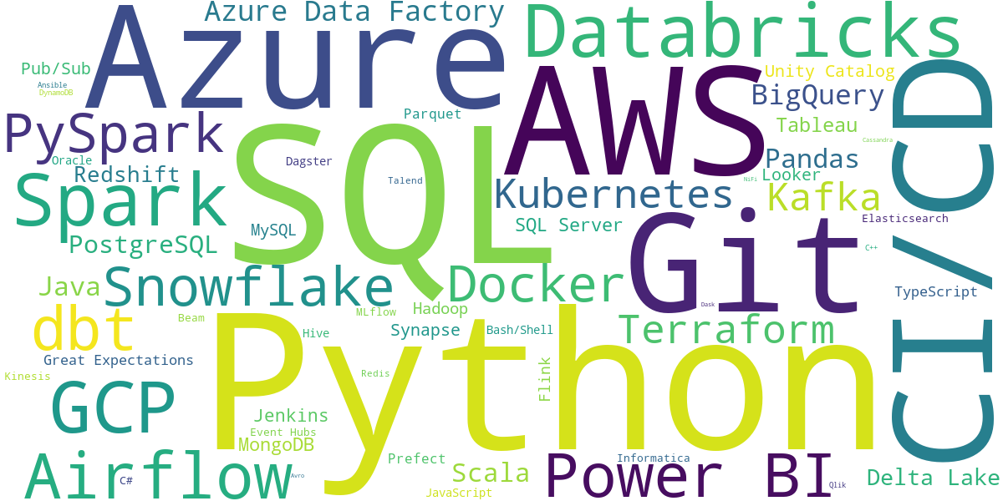
Figura 6. Nube de tecnologías (tamaño ∝ demanda).

Desglose por categorías

Lenguajes
# | Tecnología | Ofertas | %
1 | SQL | 179 | 71.6%
2 | Python | 178 | 71.2%
3 | Java | 25 | 10.0%
4 | Scala | 23 | 9.2%
5 | TypeScript | 8 | 3.2%
6 | JavaScript | 5 | 2.0%
7 | Bash/Shell | 5 | 2.0%
8 | C# | 4 | 1.6%
9 | C++ | 2 | 0.8%

Almacenes y bases de datos
# | Tecnología | Ofertas | %
1 | Databricks | 63 | 25.2%
2 | Snowflake | 48 | 19.2%
3 | BigQuery | 27 | 10.8%
4 | PostgreSQL | 22 | 8.8%
5 | Delta Lake | 18 | 7.2%
6 | Redshift | 17 | 6.8%
7 | SQL Server | 13 | 5.2%
8 | MongoDB | 13 | 5.2%
9 | Synapse | 11 | 4.4%
10 | MySQL | 10 | 4.0%
11 | Oracle | 5 | 2.0%
12 | Elasticsearch | 4 | 1.6%
13 | Redis | 3 | 1.2%
14 | DynamoDB | 2 | 0.8%
15 | Cassandra | 1 | 0.4%

Procesamiento de datos
# | Tecnología | Ofertas | %
1 | Spark | 62 | 24.8%
2 | PySpark | 46 | 18.4%
3 | Pandas | 25 | 10.0%
4 | Hadoop | 10 | 4.0%
5 | Flink | 9 | 3.6%
6 | Hive | 5 | 2.0%
7 | Beam | 4 | 1.6%
8 | Dask | 1 | 0.4%

Orquestación e ingesta
# | Tecnología | Ofertas | %
1 | Airflow | 57 | 22.8%
2 | dbt | 51 | 20.4%
3 | Azure Data Factory | 28 | 11.2%
4 | Prefect | 7 | 2.8%
5 | Dagster | 5 | 2.0%
6 | Informatica | 4 | 1.6%
7 | Talend | 3 | 1.2%
8 | NiFi | 1 | 0.4%

Streaming
# | Tecnología | Ofertas | %
1 | Kafka | 30 | 12.0%
2 | Pub/Sub | 11 | 4.4%
3 | Kinesis | 4 | 1.6%
4 | Event Hubs | 4 | 1.6%

Cloud
# | Tecnología | Ofertas | %
1 | AWS | 103 | 41.2%
2 | Azure | 93 | 37.2%
3 | GCP | 60 | 24.0%

DevOps e IaC
# | Tecnología | Ofertas | %
1 | CI/CD | 86 | 34.4%
2 | Git | 85 | 34.0%
3 | Docker | 45 | 18.0%
4 | Kubernetes | 33 | 13.2%
5 | Terraform | 32 | 12.8%
6 | Jenkins | 12 | 4.8%
7 | Ansible | 2 | 0.8%

Gobierno y formatos
# | Tecnología | Ofertas | %
1 | Unity Catalog | 11 | 4.4%
2 | Great Expectations | 8 | 3.2%
3 | Parquet | 7 | 2.8%
4 | MLflow | 4 | 1.6%
5 | Avro | 1 | 0.4%

Business Intelligence
# | Tecnología | Ofertas | %
1 | Power BI | 53 | 21.2%
2 | Tableau | 15 | 6.0%
3 | Looker | 11 | 4.4%
4 | Qlik | 2 | 0.8%
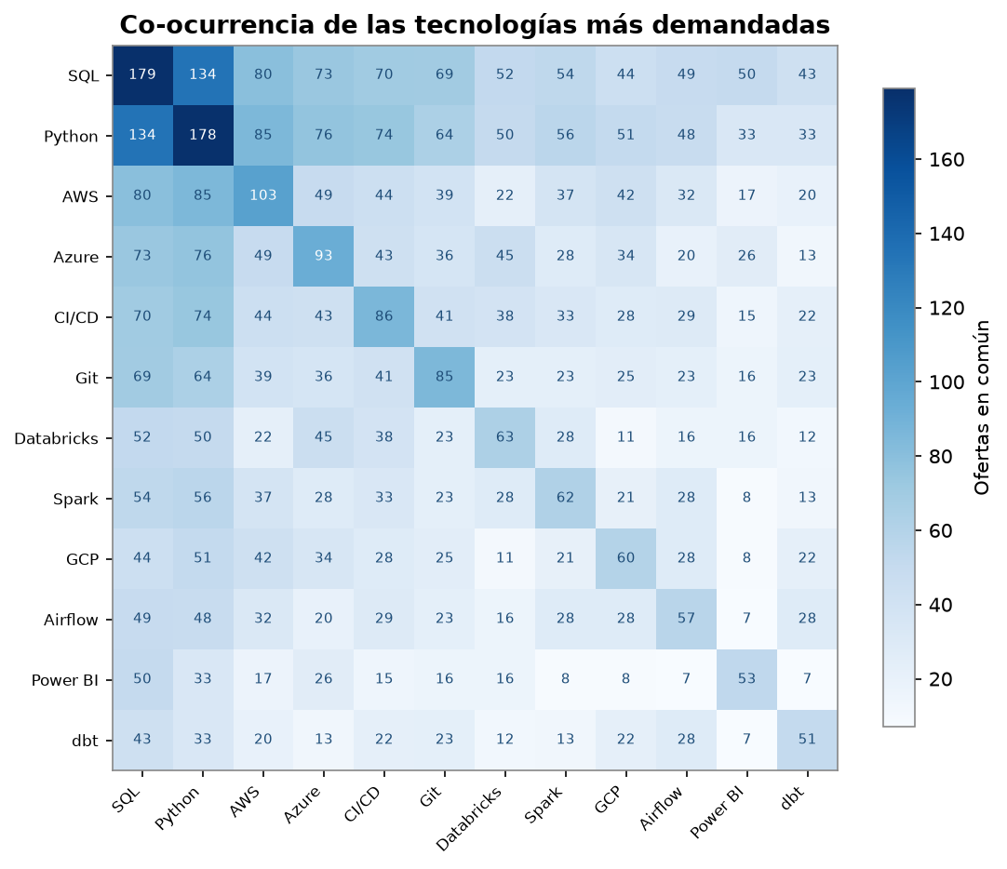
Figura 7. Co-ocurrencia de las tecnologías más demandadas.

6. Seniority
Se pudo inferir el nivel en 63 de 250 ofertas (25.2%); el resto no explicita seniority en título ni texto.
Los perfiles Senior o superiores suman 49 ofertas (19.6%), frente a 14 explícitamente Junior, evidenciando un mercado orientado a perfiles con experiencia.
# | Nivel | Ofertas | %
1 | No especificado | 187 | 74.8%
2 | Senior | 45 | 18.0%
3 | Junior | 14 | 5.6%
4 | Lead | 4 | 1.6%
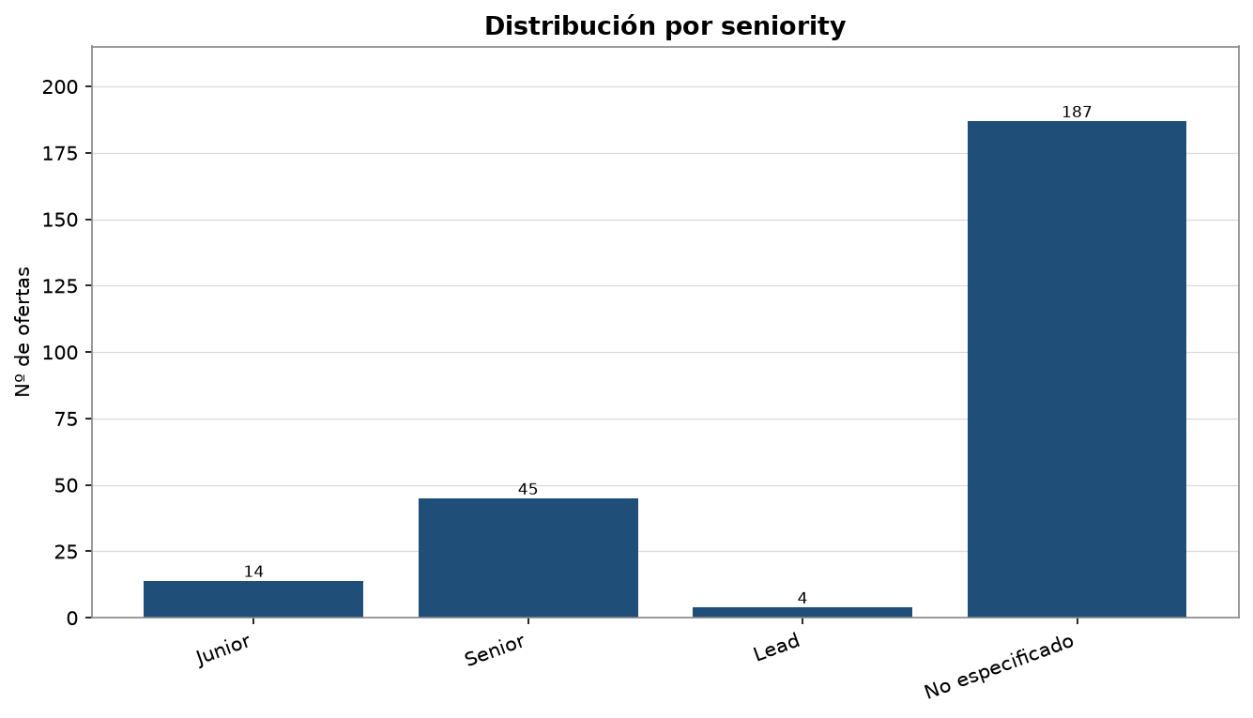
Figura 8. Distribución de ofertas por nivel de seniority.

7. Experiencia solicitada
El 33.2% de las ofertas (83) menciona años de experiencia, con una mediana de 3 años.
El rango más habitual es «3-4 años» (35 ofertas). Aviso: la extracción por texto es aproximada.
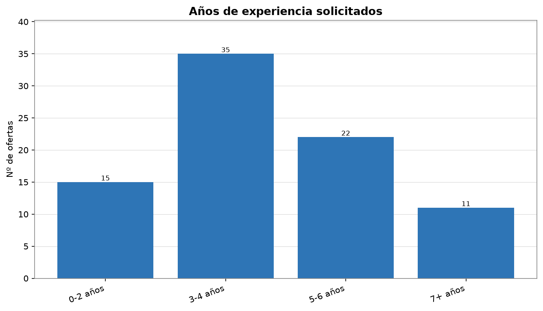
Figura 9. Años de experiencia solicitados.

8. Idiomas requeridos
El idioma más mencionado es Inglés (43.6% de las ofertas). La detección se basa en menciones explícitas en el texto, por lo que es un mínimo.
Inglés aparece en 109 ofertas y español en 26, reflejando un mercado bilingüe en el que el inglés es prácticamente un requisito transversal.
# | Idioma | Ofertas | %
1 | Inglés | 109 | 43.6%
2 | Español | 26 | 10.4%
3 | Francés | 6 | 2.4%
4 | Alemán | 3 | 1.2%
5 | Portugués | 1 | 0.4%
6 | Italiano | 1 | 0.4%
7 | Catalán | 1 | 0.4%
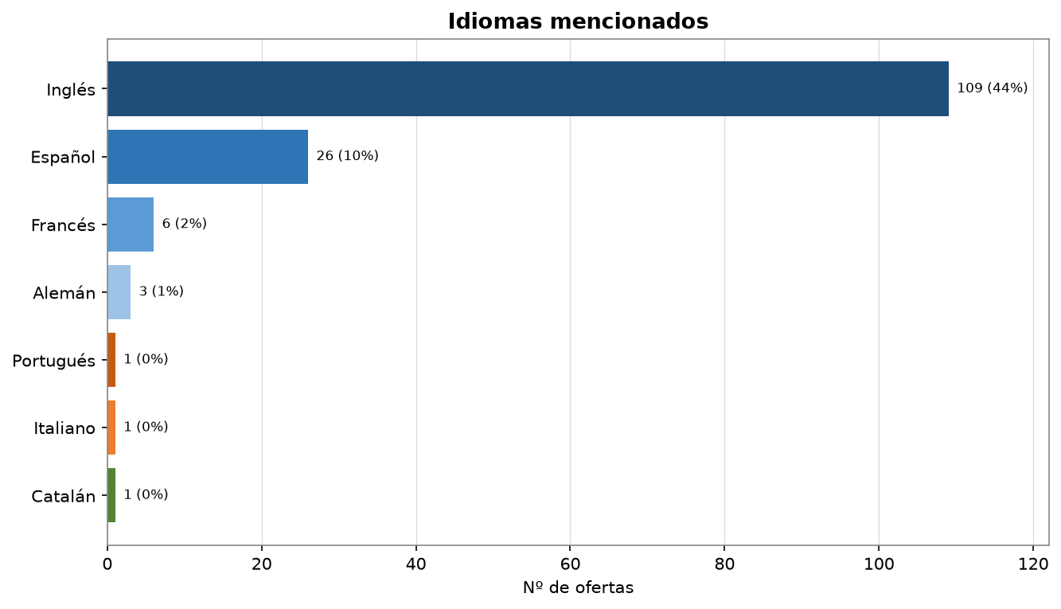
Figura 10. Idiomas mencionados en las ofertas.

9. Beneficios ofrecidos
Los beneficios más citados son Formación y desarrollo (62.8%), Teletrabajo (47.6%), Seguro médico (32.0%).
Aviso: muchas ofertas no detallan beneficios en el texto, por lo que estas cifras representan un mínimo y no la ausencia real del beneficio.
# | Beneficio | Ofertas | %
1 | Formación y desarrollo | 157 | 62.8%
2 | Teletrabajo | 119 | 47.6%
3 | Seguro médico | 80 | 32.0%
4 | Certificaciones | 60 | 24.0%
5 | Horario flexible | 56 | 22.4%
6 | Gimnasio / Wellness | 28 | 11.2%
7 | Días libres / Vacaciones extra | 22 | 8.8%
8 | Bonus / Retribución variable | 16 | 6.4%
9 | Stock options / Equity | 11 | 4.4%
10 | Ticket restaurante | 9 | 3.6%
11 | Seguro de vida | 8 | 3.2%
12 | Plan de pensiones | 7 | 2.8%
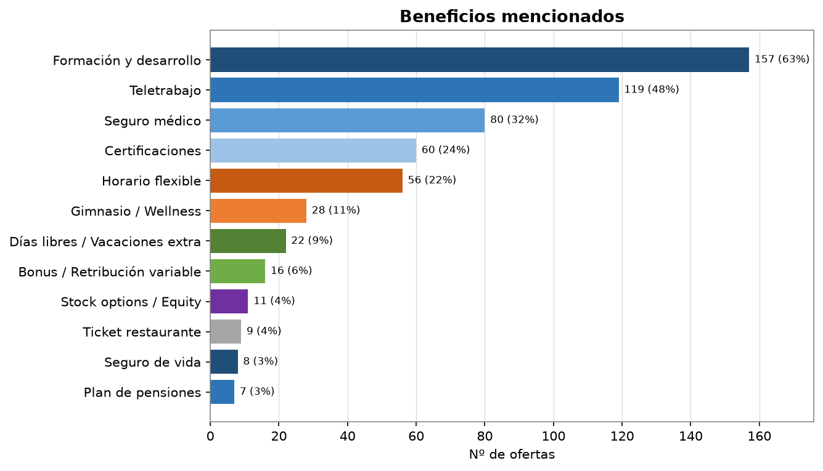
Figura 11. Beneficios mencionados en las ofertas.

10. IA Generativa
70 ofertas (28.0%) mencionan algún concepto de IA generativa, señal de que el Data Engineering empieza a solaparse con el desarrollo de aplicaciones sobre LLMs.
Los términos más frecuentes son LLM (34), IA Generativa (genérico) (33), RAG (23).
# | Concepto | Ofertas | %
1 | LLM | 34 | 13.6%
2 | IA Generativa (genérico) | 33 | 13.2%
3 | RAG | 23 | 9.2%
4 | Agentes | 14 | 5.6%
5 | OpenAI | 12 | 4.8%
6 | LangChain | 12 | 4.8%
7 | Copilot | 11 | 4.4%
8 | Claude / Anthropic | 9 | 3.6%
9 | Gemini | 7 | 2.8%
10 | ChatGPT | 7 | 2.8%
11 | LlamaIndex | 7 | 2.8%
12 | Vector DB | 7 | 2.8%
13 | Bedrock | 5 | 2.0%
14 | MCP | 3 | 1.2%
15 | Vertex AI | 3 | 1.2%
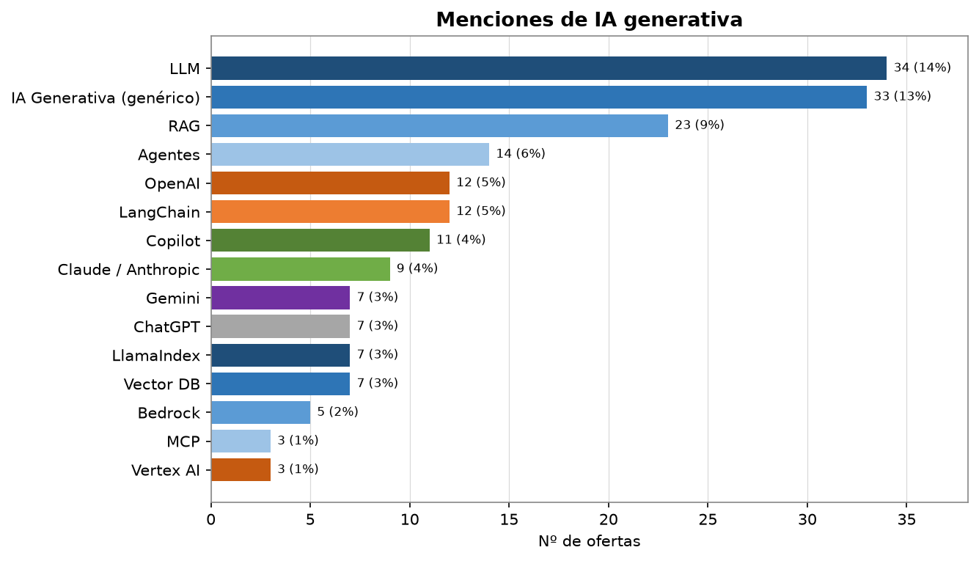
Figura 12. Menciones de tecnologías de IA generativa.

11. Salarios
Solo 31 ofertas (12.4%) publican salario de forma interpretable.
Entre esas ofertas, la mediana salarial estimada es de 45.000 € anuales (rango intercuartílico 40.750–54.000 €).
Ofertas con salario interpretable | 31
Mediana anual estimada | 45.000 €
Media anual estimada | 49.935 €
Percentil 25 | 40.750 €
Percentil 75 | 54.000 €
Rango observado | 28.500 – 120.000 €
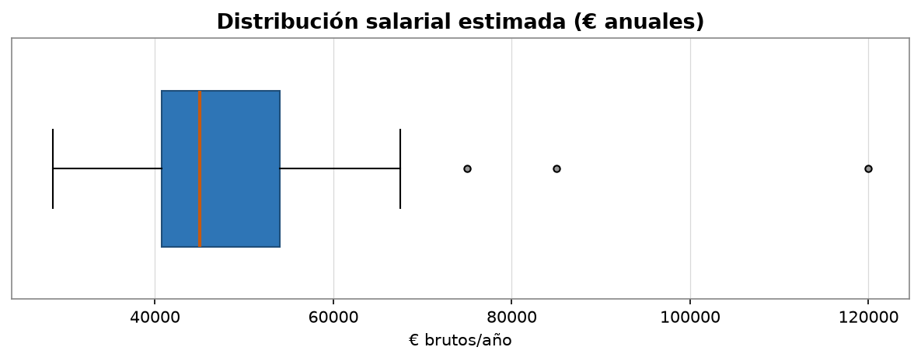
Figura 13. Distribución salarial estimada.

12. Correlaciones y relaciones
Las siguientes relaciones son asociaciones observadas en los datos y no implican causalidad.
No hay muestra suficiente para desglosar el salario por nivel de seniority de forma fiable (pocas ofertas publican salario y nivel simultáneamente).
Databricks aparece proporcionalmente más en ofertas remotas (29.2%) que en no remotas (20.4%).

13. Tendencias y patrones de publicación
Aviso metodológico: los datos corresponden a una única captura, por lo que no es posible analizar la evolución temporal del mercado; solo la recencia de las ofertas en el momento del scraping.
El 72.0% de las ofertas (180) se publicó en la última semana, lo que indica un flujo de vacantes activo y constante.
El 23.2% de las ofertas (58) son republicaciones, señal de posiciones difíciles de cubrir o de estrategias de visibilidad de los anunciantes.
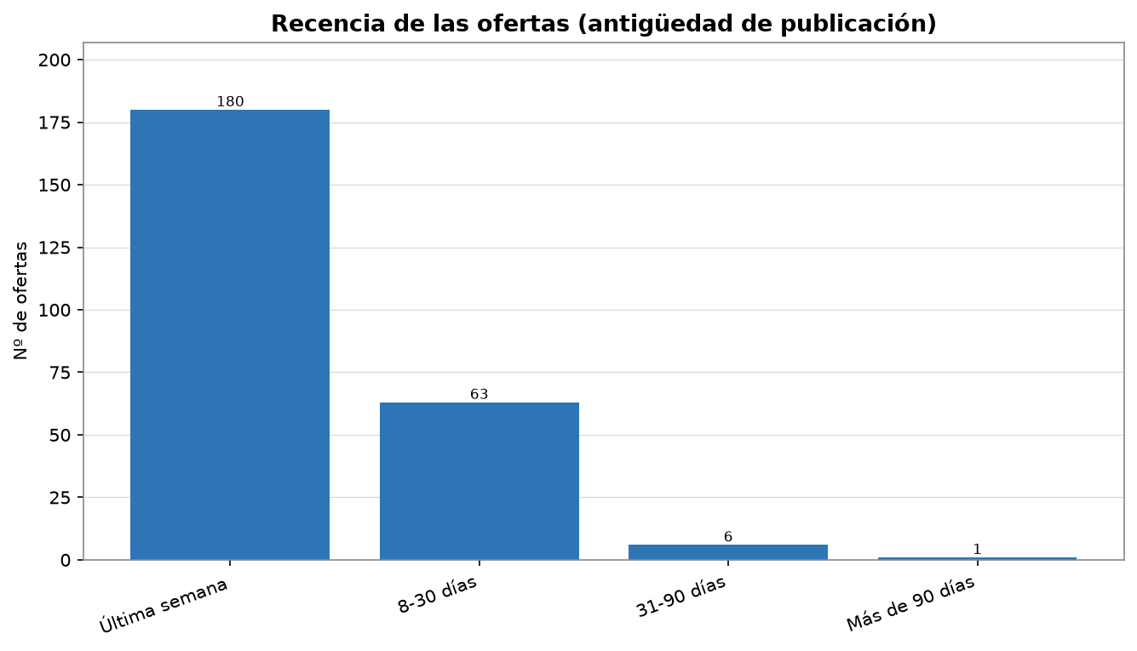
Figura 14. Recencia de las ofertas.

14. Recomendaciones

Para quienes buscan empleo (general)
- Construir un perfil sólido en los fundamentos que el mercado da por supuestos: SQL, Python, AWS, Azure.
- Cuidar el inglés: aparece como requisito transversal en gran parte de las ofertas.
- Priorizar la experiencia demostrable (proyectos, repositorios) frente a la simple acumulación de tecnologías en el CV.

Perfiles Junior
- Dominar primero SQL y Python, la base común a casi todas las ofertas.
- Aprender un orquestador (Airflow o dbt) y un proveedor cloud para diferenciarse.
- Buscar activamente las ofertas etiquetadas como Junior o de prácticas, que son minoría: compensar con proyectos propios y certificaciones cloud de nivel associate.

Perfiles Senior
- Profundizar en plataformas de datos modernas (Databricks, Snowflake) y en arquitectura.
- Incorporar prácticas de ingeniería (IaC con Terraform, CI/CD, Kubernetes) muy valoradas en perfiles senior.
- Explorar la intersección con IA generativa (RAG, LLMs, vector databases): es un diferenciador creciente aún poco saturado.

Tecnologías prioritarias a aprender
- Tecnologías prioritarias a aprender según la demanda actual: SQL, Python, AWS, Azure, CI/CD.
- Como apuesta a futuro, familiarizarse con el stack de IA generativa aplicado a datos.

15. Conclusiones
El mercado de Data Engineering analizado se caracteriza por una demanda intensa y repartida entre numerosas empresas, sin una concentración marcada en pocos actores: se contabilizan 184 empresas distintas en 250 ofertas.
Desde el punto de vista técnico, existe un consenso claro sobre el stack básico (SQL, Python, AWS), sobre el que se construye una capa de especialización en cloud y plataformas de datos. Quien domine esos fundamentos parte con ventaja.
La flexibilidad laboral (remoto e híbrido) es la norma y no la excepción, lo que amplía las oportunidades geográficas pero también intensifica la competencia por cada puesto.
La opacidad salarial sigue siendo la tónica dominante: la mayoría de ofertas no publica remuneración, lo que dificulta la comparación y refuerza la importancia de la negociación individual.
Finalmente, la irrupción de la IA generativa apunta a una evolución del rol: el Data Engineer del futuro próximo integrará pipelines de datos con componentes de LLMs, por lo que anticiparse a esta tendencia constituye una ventaja competitiva relevante.
En conjunto, se trata de un mercado maduro y con oportunidades para perfiles bien preparados, en el que la combinación de fundamentos sólidos, especialización cloud y adaptación a las nuevas tendencias de IA marca la diferencia.

